附件10

化妆品中乙醇胺等5种有机胺的检测方法

1 适用范围
本方法规定了测定化妆品中乙醇胺、二乙醇胺、三乙醇胺、二甲胺、二乙胺的离子色谱法。
本方法适用于膏霜、乳、液、粉类化妆品中乙醇胺、二乙醇胺、三乙醇胺、二甲胺、二乙胺的含量测定。
2 方法提要
化妆品中乙醇胺等5种有机胺用流动相提取后，经含羧酸功能基的阳离子交换柱分离，电导检测器检测，以保留时间定性，峰面积定量。对于阳性结果，可用气相色谱-质谱进行进一步确证。本方法中乙醇胺、二乙醇胺、三乙醇胺、二甲胺、二乙胺的检出限、定量下限及取0.5g样品时的检出浓度和最低定量浓度见表1。
^{表1 5种有机胺的检出限、定量下限、检出浓度和最低定量浓度}
物质名称 | 乙醇胺 | 二乙醇胺 | 三乙醇胺 | 二甲胺 | 二乙胺
检出限 （ng） | 4.5 | 4.5 | 9 | 4.5 | 4.5
定量下限 （ng） | 15 | 15 | 30 | 15 | 15
检出浓度 （μg/g） | 18 | 18 | 36 | 18 | 18
最低定量浓度 （μg/g） | 60 | 60 | 120 | 60 | 60
3 试剂和材料
除另有规定外，所用试剂均为分析纯，水为一级实验用水。
3.1 甲烷磺酸，优级纯。
3.2 正已烷。
3.3 乙腈，优级纯。
3.4 无水乙醇，优级纯。
3.5 无水硫酸钠。
3.6 乙醇胺，优级纯，纯度≥99%。
3.7 二乙醇胺，优级纯，纯度≥99%。
3.8 三乙胺，优级纯，纯度≥99%。
3.9 二甲胺水溶液，纯度33%。
3.10 二乙胺，优级纯，纯度≥99%。
3.11 流动相：取0.16mL甲烷磺酸、50mL乙腈，加水稀释至1L，过滤后备用。
3.12 混合标准溶液：分别称取0.1g（精确到0.0001g）乙醇胺、二乙醇胺、二乙胺，及0.2g（精确到0.0001g）三乙醇胺、0.3g（精确到0.0001g）二甲胺水溶液于100mL容量瓶中，用乙腈定容，配成如表2所示浓度的混合标准储备溶液。吸取5.00mL储备溶液于100mL容量瓶中，用流动相定容至刻度，摇匀，得到50mg/L乙醇胺、二乙醇胺、二甲胺、二乙胺和100mg/L三乙醇胺混合标准使用溶液，再用流动相稀释混合标准使用溶液配成系列浓度混合标准工作溶液。
表2 5种有机胺混合标准储备溶液及工作溶液浓度
物质名称 | 乙醇胺 | 二乙醇胺 | 三乙醇胺 | 二甲胺 | 二乙胺
混合标准储备溶液浓度（mg/L） | 1000 | 1000 | 2000 | 1000 | 1000
混合标准工作溶液浓度（mg/L） | 0.5 | 0.5 | 1 | 0.5 | 0.5
混合标准工作溶液浓度（mg/L） | 2 | 2 | 4 | 2 | 2
混合标准工作溶液浓度（mg/L） | 10 | 10 | 20 | 10 | 10
混合标准工作溶液浓度（mg/L） | 25 | 25 | 50 | 25 | 25
混合标准工作溶液浓度（mg/L） | 50 | 50 | 100 | 50 | 50
4 仪器和设备
4.1 离子色谱仪，具有电导检测器，配色谱工作站。
4.2 气相色谱质谱联用仪。
4.3 微量进样器或自动进样装置。
4.4 超声波清洗器。
4.5 离心机。
4.6 旋涡振荡器。
4.7 分析天平，感量0.0001g。
4.8 分析天平，感量0.001g。

5 测定步骤
5.1 样品预处理
称取样品约0.5g（精确至0.1 mg）于50 mL具塞比色管中，用流动相稀释到刻度，加入2mL正已烷，用涡旋振荡器分散，超声浸提10min，并弃去有机相。从水相中吸取部分溶液，经5000rpm离心5min，用0.45μm滤膜过滤，滤液作为待测样液备用。
5.2 测定
5.2.1 色谱参考条件
色谱柱：Ion Pac SCS 1（250×4 mm，5μm），Ion Pac SCG 1（50×4 mm，5μm），柱填料为具有羧基功能团的弱阳离子交换剂；
流动相：2.5mmol/L甲烷磺酸－5%乙腈；
流速：0.65mL/min；
柱温：25℃；
检测器：电导检测器；
进样量：25μL。
5.2.2 校准曲线的制备
取乙醇胺等5种有机胺系列浓度混合标准溶液25μL注入离子色谱仪，色谱工作站记录、计算各色谱峰的保留时间和峰面积，绘制5种有机胺的峰面积－浓度校准曲线。
5.2.3 样品测定
取待测样液25μL注入离子色谱仪，根据色谱峰的保留时间定性，色谱工作站计算乙醇胺等5种有机胺的浓度。
5.2.4 平行试验
按以上步骤，做两份样品的平行测定。在重复性条件下获得的两次独立测试结果的绝对差值不大于这两次测定值的算术平均值的10%。
6 计算
D × ρ × V
w（有机胺）= ——————

m

式中：w（有机胺）——化妆品中有机胺的质量分数，μg/g；
ρ ——待测样液中有机胺的质量浓度，mg/L；
V ——样品定容体积，mL；

m ——样品取样量，g；

D ——稀释倍数（不稀释则取1）。
7 回收率和精密度
经多家实验室验证，乙醇胺等5种有机胺的加标回收率在86%~114%之间，相对标准偏差在0.2%~6.4%之间。
8 色谱图
图1 标准溶液离子色谱图
色谱峰：1. 乙醇胺（1.2mg/L）；2. 二乙醇胺（1.2mg/L）；3. 二甲胺（1.2mg/L）；
4. 三乙醇胺（2.4mg/L）；5. 二乙胺（1.2mg/L）
9 阳性结果的确证
测定过程中如果有阳性结果，可采用气相色谱-质谱法（GC/MS）进行进一步确证。
在相同的实验条件下，如果样品中检出的色谱峰的保留时间和紫外光谱图与标准溶液中对应的成分一致，所选择的检测离子对的相对丰度比与相当浓度标准溶液的离子相对丰度比的偏差不超过表3规定的范围，则可判定样品中存在对应的待测成分。

表3 阳性结果确证时相对离子丰度比的最大允许偏差
相对离子丰度（k） | k≥50% | 50%﹥k≥20% | 20%﹥k≥10% | k≤10%
最大允许偏差 | ±20% | ±25% | ±30% | ±50%
9.1 样品前处理
称取化妆品样品0.5g（精确至0.1mg），置于10mL具塞比色管中，加入约8mL无水乙醇，用涡旋振荡器充分振荡、分散，超声提取10 min，冷却至室温，用无水乙醇稀释至刻度。加入3g无水硫酸钠，轻轻摇荡几次，静置，取上清液经0.45μm滤膜过滤，滤液供GC/MS测定。
9.2 气相色谱参考条件
色谱柱：DB-624，60 m×0.25 mm，1.4 µm；
载气：高纯He；
进样口压力：8.2psi；
汽化室温度：300℃；
进样方式：分流进样，分流比：30：1；
程序升温：起始温度80℃保持5min，以30℃/min速率升至250℃，保持18min；
进样量：1μL。
9.3 质谱参考条件
离子源：EI；
离子源温度：230℃；
接口温度：250℃；
离子化能量：70eV；
数据采集方式：全扫描方式（scan），质量范围28~450。

表4 5种有机胺定性离子对
化合物名称 | 基峰（m/z） | 定性离子对（m/z）
二甲胺 | 44 | 45/42
二乙胺 | 58 | 30/73
乙醇胺 | 30 | 28/42
二乙醇胺 | 74 | 56/30
三乙醇胺 | 118 | 74/56

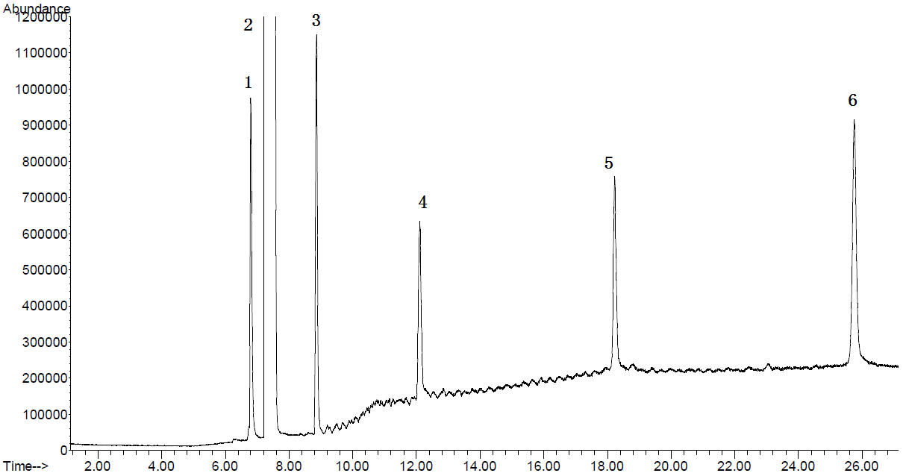
图2 5种有机胺的标准总离子流图
- 二甲胺（6.805min）；2．乙醇（溶剂）；3．二乙胺（8.864min）；4．乙醇胺（12.106min）；
5．二乙醇胺（18.226min）；6．三乙醇胺（25.753min）

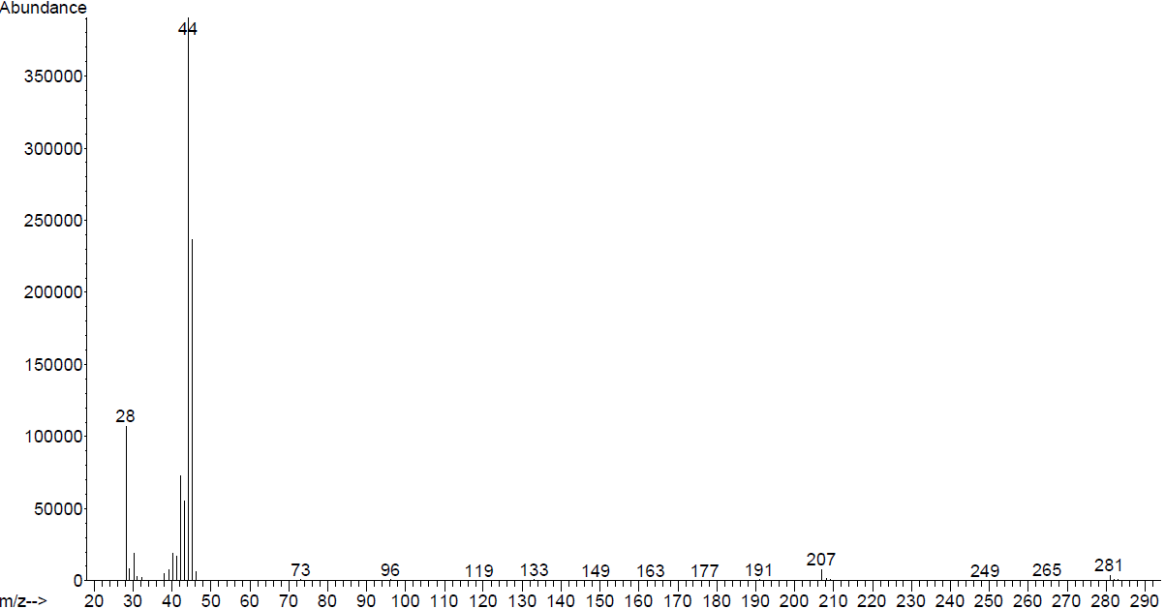
图3 二甲胺质谱图

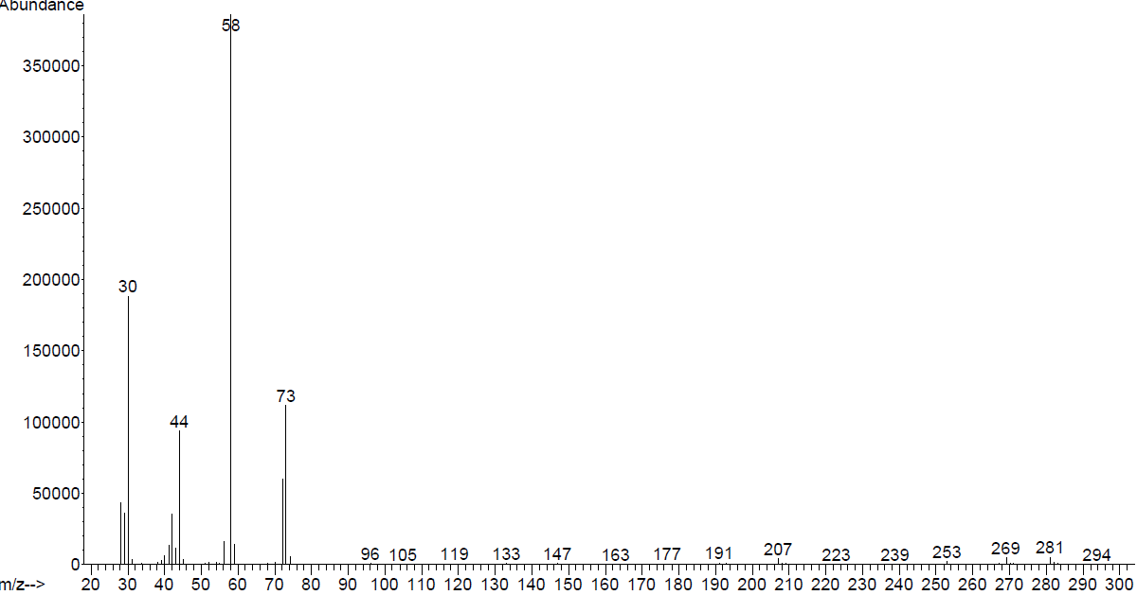
图4 二乙胺质谱图

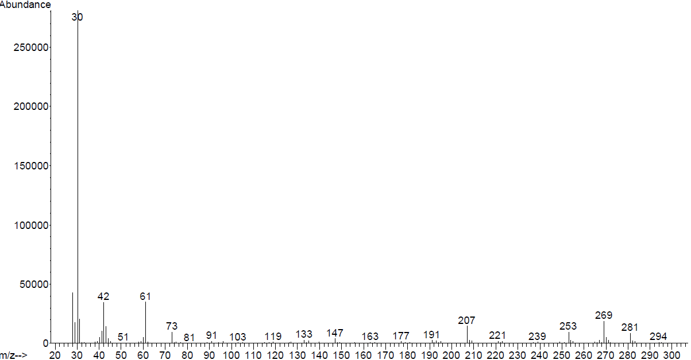
图5 乙醇胺质谱图

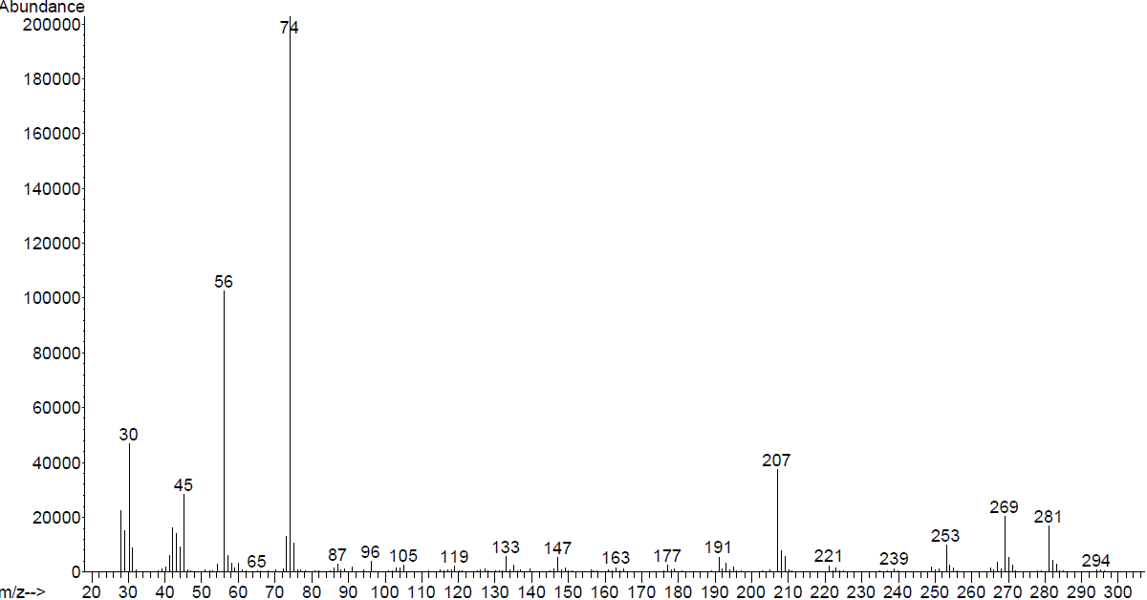
图6 二乙醇胺质谱图

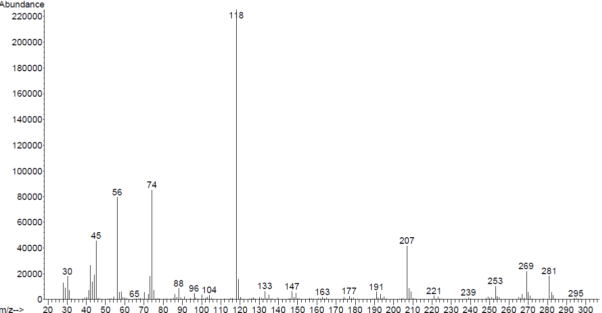
图7 三乙醇胺质谱图

